RETRAIT DE LA LOI EL-KHOMRI
ON VAUT MIEUX QUE CA !

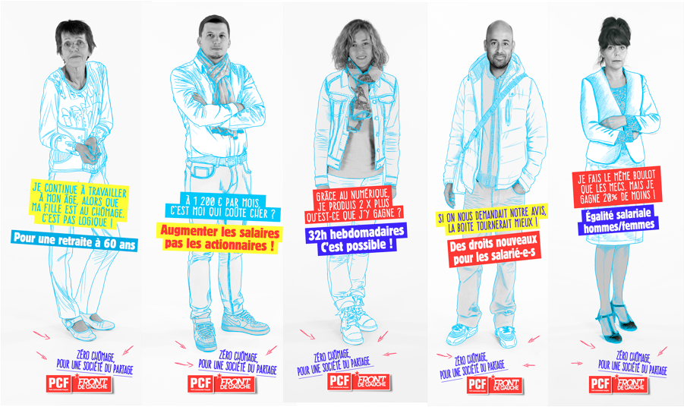

► Sous la pression populaire, le gouvernement a réécrit quelques articles de la loi travail. Mais la logique du texte reste la même : elle fragilise les salariés et ne permettra pas de s’attaquer au chômage.

► Car ce n'est pas "le coût du travail trop élevé" qui affaiblit l'économie. C'est le coût du capital, la pression des marchés financiers, qui sacrifient l'emploi aux profits des actionnaires.

► Amplifions la mobilisation jusqu’au retrait du projet ! De vraies réformes progressistes sont de plus en plus nécessaires. Seuls le partage et la coopération généralisés permettront de sortir de la crise par le haut. Construisons dès maintenant l’alternative politique qui permettra de les mettre en œuvre !

JEUDI 31 MARS MANIFESTONS !


LOI TRAVAIL EL- KHOMRI
régressions sociales à tous les étages

Des régressions, en voici quelques-unes. Sans l’avouer ouvertement, le projet de loi met fin de fait aux trente-cinq heures. C’est une nouvelle attaque contre le temps libre, le temps consacré à la famille, aux loisirs, aux sports et à la culture, à l’engagement dans la vie associative. Ce texte dilapide des conquêtes sociales et progressistes conquises de haute lutte. Ainsi le gouvernement veut en finir avec l’existence en France d’une gauche de transformation sociale, qui agit au service des intérêts populaires, pour la réduire à la simple obéissance aux exigences du MEDEF.

1. On travaillerait plus pour gagner moins, jusqu’à douze heures par jour par simple « accord ».

2. Les licenciements seraient facilités. Les risques encourus par les patrons pour licenciement abusif seraient réduits.

3. Les femmes seraient particulièrement pénalisées, notamment à travers la déréglementation des temps partiels.

4. Les patrons auraient toute liberté pour décider quand commence la semaine et contourner la majoration du dimanche.

5. La médecine du travail, les prud’hommes, les institutions représentatives du personnel seraient laminés.

6. Contrairement à un principe fondateur de notre droit social destiné à protéger les salariés, des accords d'entreprises pourraient contenir des dispositions plus défavorables aux travailleurs que ce que prévoit la loi.

#ON VAUT MIEUX QUE CA – LE 31 DANS LA RUE

PROPOSITIONS DU PCF
zéro chômage – pour une société du partage

Le pays a besoin d’une mobilisation nationale pour la création d’emplois stables et correctement rémunérés faisant reculer le chômage et la précarité. Le PCF lance une campagne pour obtenir la mise en œuvre de ces propositions. Il ouvre le débat avec les salariés et les citoyens pour préparer une proposition de loi qui sera déposée à l'automne". "Éradiquer le chômage, c'est possible si nos mobilisations imposent une volonté politique de ne plus livrer nos emplois aux aléas du marché du travail, et de ne plus laisser patrons et marchés financiers décider où va l'argent".


1. Augmenter les salaires et baisser le temps de travail à 32 heures par semaine pour permettre la création de centaines de milliers d’emplois.
2. Créer une sécurité d’emploi et de formation garantissant à tout salarié la possibilité d’alterner périodes d’emploi et de formation sans passer par la case chômage.
3. Écrire un code du travail du 21e siècle qui permette de contester la mainmise des actionnaires et de la rentabilité financière sur les entreprises.
4. Prendre le contrôle du crédit bancaire, de l’argent public donné aux entreprises pour financer non pas des actionnaires sans contrepartie mais des programmes de création d’emplois et de formations qualifiantes, de recherche et d’innovation.
5. Donner aux salariés des droits et pouvoirs nouveaux d’intervention dans les choix des entreprises et aux citoyens et élus dans les choix de la cité.
6. Réformer le financement de la protection sociale pour inciter les entreprises à créer des emplois, financer le développement de la formation professionnelle, mutualiser les dépenses et mieux répartir les prélèvements entre les grands groupes et les PME.

#FAUT QUE CA CHANGE – LE 31 DANS LA RUE
ASSEZ DE POLITIQUES LIBERALES
2017, construire l’alternative de gauche

L'énorme mobilisation qui monte contre ce projet de loi fait renaître l'espoir dans notre pays. En s'appuyant sur les exigences populaires qui s'expriment avec force en cette période, le PCF va, dès à présent, et dans la durée, lancer une grande campagne de propositions et d'action « zéro chômage, pour une société de partage ».


► Le pays a besoin d'une mobilisation nationale pour la création d'emplois stables et correctement rémunérés faisant reculer chômage et précarité.

► Nous porterons, dans cette campagne, l'exigence de prendre le contrôle du crédit bancaire, de l'argent public donné aux entreprises pour financer non pas des actionnaires sans contrepartie mais des programmes de création d'emplois et de formations qualifiantes, de recherche et d'innovation.

►Nous porterons l'exigence que soient donnés aux salarié-e-s, aux citoyen-ne-s et élu-e-s des droits et pouvoirs nouveaux d'intervention et un code du travail du 21e siècle qui permettent de contester la main mise des actionnaires et de la rentabilité financière sur les entreprises.

►Dans les semaines qui viennent, nous viendrons débattre avec vous, écouter vos propositions et présenter les nôtres. Notre objectif ? Réaliser d’ici l’été une grande consultation citoyenne pour construire le projet qui répondra à vos attentes. Le Parti communiste français s'engage ainsi pour construire toutes les convergences qui permettront de bâtir une majorité politique nouvelle à gauche, dès les échéances législatives et présidentielle de 2017 pour sortir le pays des impasses dans lesquelles la politique du gouvernement actuel l'enfonce.


